PA-9983D十分区矩阵器
使用手册
性能特点：
- 2路功放输入（通道A和B），10通道输出，功放“B”有强行插入功能。
- 当有短路警报信号输入时，相应通道自动切换到通道B。

前面板：
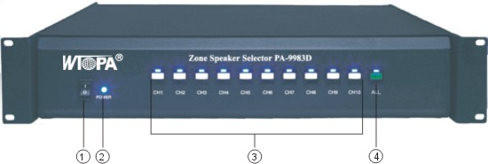

①电源开关 ②电源指示灯 ③分区选择键及指示灯
④分区全选键及指示灯

后面板及连接：
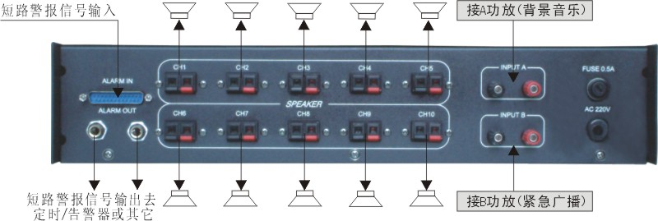
使用方法：
1.背景音乐信号由后板A组端子输入,紧急广播信号由B组端子输入.(如无紧急广播专用功放,只进行全区报警或全区寻呼的时候,可把A,B端子并接).
2.按下任一分区选择键乃可选通该分区.
3.警报输入口 ALARMIN"的第11-25为公共地线,警报输入口上排从左到右第1号-10号端子分别对应管理CH1-CH10十个通道,任一端子接地相当于告警,相应通道扬声器乃自动强切到B组端子输入的功放.

